2025届毕业班生物寒假作业（二）
生物答案
（本试卷满分100分，考试时间75分钟）
注意事项：
1．答题前，务必将自己的姓名、班级、准考证号填写在答题卡规定的位置上。
2．答选择题时，必须使用2B铅笔将答题卡上对应题目的答案标号涂黑，如需改动，用橡皮擦擦干净后，再选涂其它答案标号。
3．答非选择题时，必须使用0.5毫米黑色签字笔，将答案书写在答题卡规定的位置上。
4．所有题目必须在答题卡上作答，在试题卷上答题无效。
一、选择题：本大题共16小题，共40分。第1-12小题，每小题2分；第13-16小题，每小题4分。在每小题所给出的四个选项中，只有一项是符合题目要求的。
1. 唐诗是我国历史文化中一块璀璨夺目的瑰宝，其中也蕴含有丰富的生物学知识，例如杜甫《江畔独步寻花》中的“留连戏蝶时时舞，自在娇莺恰恰啼”。下列有关叙述，正确的是（ ）
A. 蝴蝶飞舞和黄莺叫声，都属于行为信息 B. 蝴蝶飞舞，可实现种群内个体间的联络
C. 黄莺叫声，不利于黄莺种群的繁衍 D. 信息只在同种生物之间进行传递
【答案】B
【解析】
【分析】生态系统中信息的种类：
（1）物理信息：生态系统中的光、声、温度、湿度、磁力等，通过物理过程传递的信息，如蜘蛛网的振动频率；
（2）化学信息：生物在生命活动中，产生了一些可以传递信息的化学物质，如植物的生物碱、有机酸，动物的性外激素等；
（3）行为信息：动物的特殊行为，对于同种或异种生物也能够传递某种信息，如孔雀开屏。
【详解】A、黄莺啼叫属于物理信息，A错误；
B、蝴蝶飞舞属于行为信息，可实现种群内个体间的联络，B正确；
C、黄莺叫声有利于吸引异性，有利于黄莺种群的繁衍，C错误；
D、信息可在同种生物之间传递，也可在不同种生物之间传递，D错误。
故选B。
2. 离子或小分子物质的跨膜运输与许多生物学过程密切相关，下图为物质跨膜运输的4种类型。下列有关叙述，正确的是（ ）
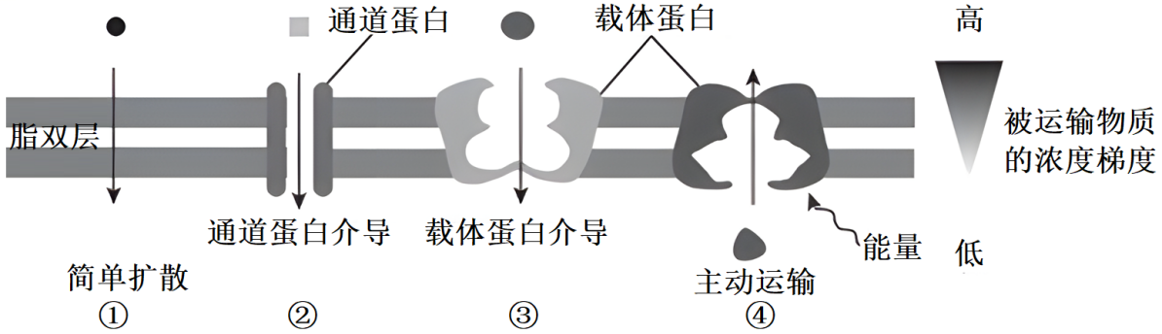
A. 低温环境只能影响跨膜运输类型②④
B. 这4种跨膜运输类型，共同特征是不消耗能量
C. 哺乳动物神经细胞中，只存在①③④这3种类型
D. 哺乳动物成熟红细胞中，这4种跨膜运输类型都存在
【答案】D
【解析】
【分析】①从低浓度到高浓度运输，不需要载体和能量，为自由扩散；②③从低浓度到高浓度运输，需要载体蛋白的协助，为协助扩散；④从低浓度到高浓度运输，需要载体和能量，为主动运输。
【详解】A、温度会使细胞膜上的蛋白质分子和磷脂分子的运动速度减慢，使物质运输的速率降低，因此低温能影响跨膜运输类型①②③④，A错误；
B、④为主动运输，消耗能量，B错误；
C、哺乳动物神经细胞中也存在②类型的运输方式，C错误；
D、哺乳动物成熟红细胞没有线粒体，但可进行无氧呼吸提供能量，因此也能进行主动运输，故这4种跨膜运输类型都存在，D正确。
故选D。
3. 在光合作用发现过程中，科学家卡尔文做出了重要贡献。1945年，卡尔文等人在小球藻培养液中通入¹⁴CO₂，再给予不同的光照时间，然后用甲醇（可杀死小球藻）分别处理并取样，最后根据标记化合物出现情况，确定生成物质的先后次序。下列有关说法，正确的是（ ）
A. 在卡尔文的实验过程中，不产生氧气，也不消耗氧气
B. 该实验过程应该在无氧环境中进行，以排除干扰
C. 若要确定第一个生成的物质，光照时间应延长
D. 含有¹⁴C的物质，主要存在于叶绿体基质中
【答案】D
【解析】
【分析】暗反应在叶绿体基质中进行，有光或无光均可进行，反应步骤：①二氧化碳的固定，二氧化碳与五碳化合物结合生成两个三碳化合物。②二氧化碳的还原，三碳化合物接受还原氢、酶、ATP生成有机物。此过程中ATP活跃的化学能转变成化合物中稳定的化学能。光反应为暗反应提供了NADPH和ATP，NADPH和ATP能够将三碳化合物还原形成有机物。
【详解】A、小球藻进行光合作用的过程中，可以通过水的光解产生氧气，线粒体进行有氧呼吸的过程也会消耗氧气，A错误；
B、卡尔文探究的是暗反应的过程，氧气对该实验没有明显干扰，不需要设置无氧环境，B错误；
C、若要确定第一个生成的物质，应不断缩短光照时间，直到产物不再发生改变，可确定该产物是第一个生成的物质，C错误；
D、暗反应的场所在叶绿体基质，以¹⁴CO₂为原料生成的含有¹⁴C的物质主要存在于叶绿体基质中，D正确。
故选D。
4. 某动物（2n=4）的基因型为AaX^{B}Y，其精巢中两个细胞的染色体组成和基因分布如图所示，其中一个细胞处于有丝分裂某时期。下列叙述错误的是（ ）
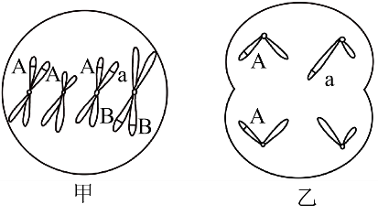
A. 甲细胞处于有丝分裂中期、乙细胞处于减数第二次分裂后期
B. 甲细胞中每个染色体组的DNA分子数与乙细胞的相同
C. 若甲细胞正常完成分裂则能形成两种基因型的子细胞
D 形成乙细胞过程中发生了基因重组和染色体变异
【答案】B
【解析】
【分析】分析题图：图甲细胞含有同源染色体，且着丝粒整齐的排列在赤道板上，处于有丝分裂的中期；图乙细胞不含有同源染色体，且着丝粒分裂，处于减数分裂Ⅱ后期。
【详解】A、甲细胞含有同源染色体，且着丝粒整齐的排列在赤道板上，为有丝分裂中期，乙细胞不含有同源染色体，着丝粒分裂，为减数分裂Ⅱ的后期，A正确；
B、甲细胞含有2个染色体组，每个染色体组含有4个DNA分子，乙细胞含有2个染色体组，每个染色体组含有2个DNA分子 ，B错误；
C、甲细胞分裂后产生AAX^{B}Y或AaX^{B}Y两种基因型的子细胞，C正确；
D、形成乙细胞的过程中发生了A基因所在的常染色体和Y染色体的组合，发生了基因重组，同时a基因所在的染色体片段转移到了Y染色体上，发生了染色体结构的变异，D正确。
故选B。
5. 下列有关动物细胞融合技术和植物体细胞杂交的说法，错误的是（ ）
A. 形成的杂交细胞中，染色体数目会增加
B. 诱导动物细胞融合和植物原生质体融合的方法都相同
C. 两者都需要对细胞进行筛选，才能得到期望的杂交细胞
D. 形成的杂交细胞一定具有细胞周期，但不一定发育为个体
【答案】B
【解析】
【分析】1、植物体细胞杂交技术：（1）将不同种的植物体细胞原生质体在一定条件下融合成杂种细胞，并把杂种细胞培育成完整植物体的技术。（2）过程分析：①诱导融合的方法：物理法包括离心、振动、电刺激等。化学法一般是用聚乙二醇（PEG）作为诱导剂。②细胞融合完成的标志是新的细胞壁的生成。③植物体细胞杂交的终点是培育成杂种植株，而不是形成杂种细胞就结束。④杂种植株的特征：具备两种植物的遗传特征，原因是杂种植株中含有两种植物的遗传物质。
2、动物细胞融合技术：（1）动物细胞融合也称细胞杂交，是指两个或多个动物细胞结合形成一个细胞的过程。融合后形成的具有原来两个或多个细胞遗传信息的单核细胞，称为杂交细胞。（2）诱导动物细胞融合的方法有物理法（电激等）、化学法（聚乙二醇PEG）、生物法（灭活的病毒）等。
【详解】A、动物细胞融合和植物体细胞杂交形成的杂交细胞中，染色体数目是两种细胞染色体数目的总和，会增加，A正确；
B、诱导动物细胞融合的方法有物理法（离心、振动、电激等）、化学法（聚乙二醇）和生物法（灭活的病毒），植物原生质体融合的方法有物理法（离心、振动、电激等）和化学法（聚乙二醇），二者方法不完全相同，B错误；
C、无论是动物细胞融合还是植物体细胞杂交，都需要对细胞进行筛选，才能得到期望的杂交细胞，C正确；
D、形成的杂交细胞如果是正常的真核细胞，一定具有细胞周期，但不一定能发育为个体，D正确。
故选B。
6. 人体内有多种激素参与调节血糖浓度，而胰岛素是唯一能够降低血糖浓度的激素。下图为血糖促进胰岛B细胞分泌胰岛素的示意图，下列叙述错误的是（ ）
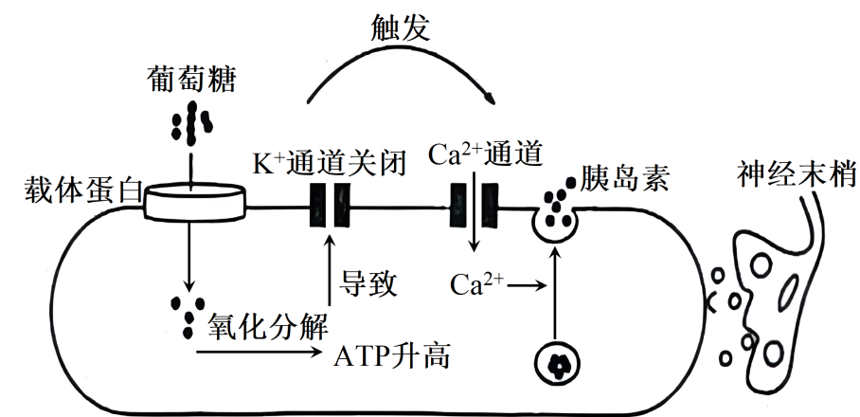
A. 促进胰岛B细胞分泌胰岛素的信号，只有葡萄糖
B. 胰岛素分泌后，能促进肝脏和骨骼肌细胞合成糖原
C. 可以通过抽血来检测体内胰岛素水平，因为激素是通过体液进行运输
D. 胰岛素的分泌，与胰岛B细胞内的葡萄糖含量、ATP含量、Ca²⁺含量密切相关
【答案】A
【解析】
【分析】与血糖调节相关的激素主要是胰岛素和胰高血糖素，其中胰岛素的作用是机体内唯一降低血糖的激素，胰岛素能促进全身组织细胞加速摄取、利用和储存葡萄糖，从而降低血糖浓度。胰高血糖素能促进肝糖原分解，并促进一些非糖物质转化为葡萄糖，从而使血糖水平升高。
【详解】AD、据图可知，葡萄糖含量升高会顺浓度梯度进入胰岛B细胞，进而促进葡萄糖的氧化分解，导致ATP升高，进而导致K⁺通道关闭，触发Ca²⁺通道打开，Ca²⁺内流，引起胰岛B细胞分泌产生胰岛素，故胰岛素的分泌，与胰岛B细胞内的葡萄糖含量、ATP含量、Ca²⁺含量密切相关，促进胰岛B细胞分泌胰岛素的信号，也不仅仅只有葡萄糖，还有ATP含量等因素，A错误，D正确；
B、胰岛素分泌后，会促进葡萄糖的氧化分解，促进葡萄糖在肝脏和骨骼肌细胞中合成糖原，促进葡萄糖转化形成非糖物质，B正确；
C、激素调节的特点之一是通过体液进行运输，激素（如胰岛素）随血液流到全身，传递着各种信息，所以临床上常通过抽血来检测体内胰岛素水平，C正确。
故选A。
7. 对于种子的萌发和休眠的调控机理，目前被人们广泛接受的是“植物激素三因子”假说，其模型如图所示（GA、CK和ABA分别是赤霉素、细胞分裂素和脱落酸，数字代表组别）。据图分析，下列叙述错误的是
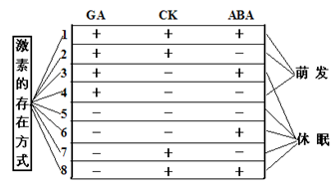
“+”表示激素存在生理活性浓度；“-”表示激素不存在生理活性浓度
A. 由图可知，只要GA存在生理活性浓度，种子就可萌发
B. 通过2、3、4组实验对比可以看出，CK与ABA对GA的影响作用不同
C. 通过1、2、3、4组实验对比可以看出，CK在种子萌发时可能会抵消ABA的作用
D. 从根本上讲，植物的生长发育过程是基因组在一定的时间和空间上程序性表达的结果
【答案】A
【解析】
【分析】
【详解】A、据图分析，3组存在GA，但是种子没有萌发，A错误；
B、由图中2、3、4组实验可知，ABA对GA作用的发挥起到抑制作用，而CK对GA作用的发挥没有抑制作用，B正确；
C、1组种子萌发，而3组种子没有萌发，说明CK在种子萌发时可能会抵消ABA的作用，C正确；D、从根本上讲，植物的生长发育过程是基因组在一定的时间和空间上程序性表达的结果，D正确。
故选A
【点睛】
8. 人体细胞中每时每刻都会进行着许多化学反应，统称细胞代谢，下图表示的是葡萄糖在细胞内发生的代谢过程。下列相关叙述，正确的是（ ）
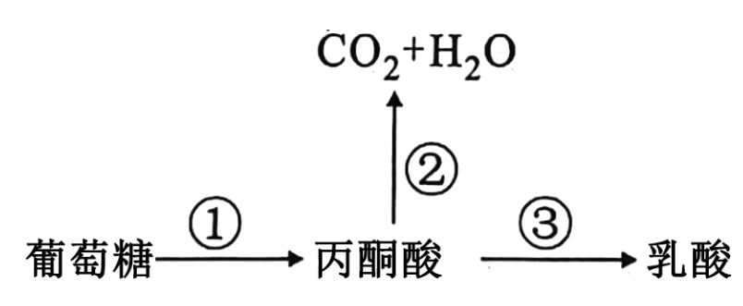
A. 过程①的发生，需要消耗H₂O B. 过程②和③，都是在细胞质基质中发生
C. 成熟红细胞中，可以发生过程①②③ D. 人体骨骼肌细胞中，可以发生过程①②③
【答案】D
【解析】
【分析】分析题图：图中①表示细胞呼吸的第一阶段，场所是细胞质基质，②表示有氧呼吸第二、第三阶段，场所在线粒体基质和线粒体内膜，③表示无氧呼吸第二阶段，场所在细胞质基质。
【详解】A、表示细胞呼吸的第一阶段，不需要消耗水，水的消耗在第二阶段，A错误；
B、②表示有氧呼吸第二、第三阶段，场所在线粒体基质和线粒体内膜，B错误；
C、成熟红细胞只能进行无氧呼吸产生乳酸，可以发生过程①③，C错误；
D、人体骨骼肌细胞可以进行有氧呼吸，在缺氧的情况下可以进行无氧呼吸产生乳酸，因此可以发生过程①②③，D正确。
故选D。
9. 甲、乙、丙三人均表现正常，其中甲的基因正常，而乙、丙的21号染色体上的PFLL基因异常。这三人21号染色体上的PFLL基因相同位置对应的部分碱基序列如下表所示（已知UAA、UAG为终止密码子，而GAA决定谷氨酸）。以下分析正确的是（ ）
 | 甲 | 乙 | 丙
21号染色体上的PFLL基因 | …ACGATTGAC… | …ACGATTATTGAC… | …ACGCTTGAC…

A. 若表中碱基所在的链为非模板链，则乙的蛋白质中氨基酸数量不变
B. 若表中碱基所在的链为模板链，则丙的蛋白质中氨基酸数量不变
C. 乙的变异类型为染色体结构变异，丙的变异类型为基因突变
D. 丙表现正常的原因可能是异常的PFLL基因为隐性基因
【答案】D
【解析】
【分析】基因突变是指DNA分子中发生碱基对的替换、增添或缺失，而引起的基因结构的改变。基因突变发生的时间主要是细胞分裂的间期。基因突变的特点是低频性、普遍性、少利多害性、随机性、不定向性。
【详解】A、若表中碱基所在的链为非模板链，甲、乙中ATT应对的密码子为AUU，非终止密码子，因此乙的蛋白质中氨基酸数量比甲多，A错误；
B、若表中碱基所在的链为模板链，则甲中ATT应对的密码子为UAA，其为终止密码子，翻译就此结束，而丙中CTT应对的密码子为GAA，为谷氨酸，翻译继续进行，故丙的蛋白质中氨基酸数量增多，B错误；
C、乙的变异类型为基因突变（碱基对的增添），而不是染色体结构变异，C错误；
D、丙表现正常的原因可能是异常的 PFLL 基因为隐性基因，在杂合状态下，显性基因正常表达，所以表现正常，D正确。
故选D。
10. 随着科技的进步，红外相机技术得以快速发展，目前已经成为调查大中型兽类和地栖鸟类的一种常规手段。红外相机技术相对于传统野生动物调查而言，不易受天气和地形等环境因素的限制，能够昼夜连续工作且无需人在场操作。下图为科研人员利用红外相机技术对某地动物的调查，兽类的物种数量随时间的变化结果。以下有关红外相机调查动物种群的描述错误的是（ ）
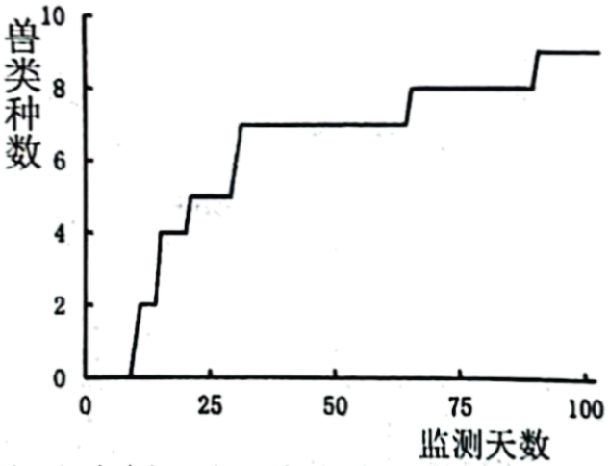
A. 安装相机要将其牢固的捆绑在树干上，相机的安装高度会影响调查结果
B. 与传统的标记重捕法相比，红外相机调查法具有观察周期短对动物影响小的优势
C. 红外相机位点要能够随机均匀的分布在调查区域，优先选择有动物活动痕迹的地方
D. 红外相机可收集大量野生动物影像资料分析，结果显示兽类种数在前30天增加明显
【答案】B
【解析】
【分析】对于活动能力强、活动范围大的个体调查种群密度时适宜用标记重捕法；而一般植物和个体小、活动能力小的动物以及虫卵等种群密度的调查方式常用的是样方法。
【详解】A、安装相机时将其牢固捆绑在树干上是合理的操作，并且相机安装高度确实会影响调查结果，比如安装高度不同可能拍摄到的动物种类和数量会有差异，A正确；
B、红外相机具有可以代替科研人员长时间对被调查地区进行实时拍摄监测的优势，但红外相机调查的周期一般以若干个相机工作日 (24h)计算，一般来说，该方法调查的周期较长，B错误；
C、红外相机位点应随机均匀分布在调查区域，优先选择有动物活动痕迹的地方，这样能更全面准确地调查动物种群情况，C正确；
D、红外相机可收集大量野生动物影像资料分析，从图中可以看出兽类种数在前30天增加明显，D正确。
故选B。
11. 下列关于DNA的提取和DNA片段的扩增及电泳鉴定的叙述，正确的是（ ）
A. 最好使用猪血细胞进行DNA粗提取与鉴定实验，因为猪血较容易获得且价格便宜
B. DNA粗提取与鉴定实验中，向提取液中加入二苯胺试剂后即可观察溶液颜色变化
C. PCR实验中使用的微量离心管、枪头和移液器等在使用前都只需进行消毒处理
D. PCR的产物一般通过琼脂糖凝胶电泳来鉴定，电泳时电泳缓冲液需要没过凝胶
【答案】D
【解析】
【分析】RCR全称为聚合酶链式反应，是一项在生物体外复制特定DNA的核酸合成技术。原理：DNA复制。
【详解】A、猪是哺乳动物，哺乳动物成熟红细胞没有细胞核，也就没有DNA，所以不能使用猪血细胞进行DNA粗提取与鉴定实验，A错误；
B、DNA粗提取与鉴定实验中，向提取液中加入二苯胺试剂后需要沸水浴加热才能观察到溶液颜色变化，B错误；
C、PCR实验中使用的微量离心管、枪头和移液器等在使用前都需要进行灭菌处理，而不是消毒处理，C错误；
D、通过琼脂糖凝胶电泳来鉴定PCR的产物时，电泳缓冲液没过凝胶1mm为宜，D正确。
故选D。
12. 软骨发育不全为常染色体显性遗传病（完全显性），色弱为伴X隐性遗传病，遗传性肾炎为伴X显性遗传病（完全显性）。研究人员分别调查某地人群中这三种遗传病的发病率，结果如下表所示：
 | 软骨发育不全 | 色弱 | 遗传性肾炎
发病率 | 人群中发病率为M | 男性中发病率为N | 男性中发病率为Z
下列有关叙述，正确的是（ ）
A. 该人群中，软骨发育不全致病基因频率为1—M
B. 软骨发育不全患者，其父或母的表现型可以是正常的
C. 女性中，色弱的发病率为N，而遗传性肾炎的发病率大于Z
D. 该人群中，色弱的基因频率为N，遗传性肾炎的基因频率大于Z
【答案】B
【解析】
【分析】1、伴X染色体显性遗传病在女性中的发病率大于在男性中的发病率；
2、伴X染色体隐性遗传病在男性的的发病率大于女性中的发病率。
【详解】A、软骨发育不全（假设为 A）为常染色体显性遗传病，而且在人群中发病率为 M，因此 aa的基因型频率为1-M，则基因频率为的a，全致病基因A的基因频率为=，A 错误；
B、软骨发育不全患者，其基因型为 AA 或 Aa，则其父或其母的基因型可能为正常（aa），B正确；
CD、伴X遗传病，在一个遗传平衡的群体中，雌、雄个体中某基因频率几乎相等，即男性中发病率=男性中该基因频率=女性中该基因频率=人群中该基因频率，因此，色弱男性中发病率=男性中该基因频率=女性中该基因频率=人群中该基因频率=N，色弱为伴X隐性遗传病，在男性的发病率大于女性中的发病率，因此女性中，色弱的发病率小于N；遗传性肾炎男性中发病率=男性中该基因频率=女性中该基因频率=人群中该基因频率=Z，CD 错误。
故选B。
13. 一般情况下种群数量越高，个体间的种内竞争越激烈，导致种群的死亡率越高。下列四个种群数量的调节曲线，不符合上述说法的是（ ）
A. 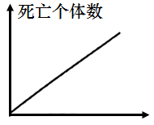 B. 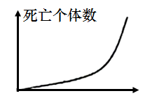
C. 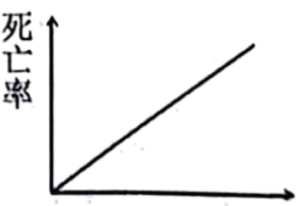 D. 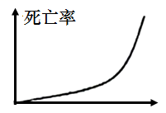
【答案】A
【解析】
【分析】种群的特征包括种群密度、出生率和死亡率、迁入率和迁出率、年龄结构和性别比例。其中种群密度是种群最基本的数量特征；出生率和死亡率、迁入率和迁出率对种群数量起着决定性作用；性别比例通过影响出生率而影响种群数量变化，年龄结构可以预测种群数量发展的变化趋势。
【详解】A、A曲线中，种群数量增加时，个体死亡率基本保持不变（斜率不变），没有体现出种群数量越高，个体间种内竞争越激烈从而死亡率越高的情况，A符合题意；
B、在 A 曲线中，随着种群数量的增加，个体死亡率逐渐升高，这符合种群数量越高，个体间种内竞争越激烈，导致种群死亡率越高的说法，B不符合题意；
C、C曲线中，随着种群数量的增加，个体死亡率上升，符合种群数量越高，种内竞争越激烈，死亡率越高的规律，C不符合题意；
D、D 曲线中，种群数量增加时，个体死亡率也随之增加，符合所给说法，D不符合题意。
故选A。
14. 马拉松是国际上普及率较高的一项运动，在一些海拔较高且气温变化较复杂容易出现极端低温情况的地区举行马拉松比赛时，参赛的运动员必须采取一些措施以防止“失温”现象的发生。失温又叫做低温症，是指人体热量流失大于热量补给，从而造成人体核心区域（脑、心、肺等）温度降低，并出现一系列如迷茫、心肺功能衰竭等症状，严重者将危及生命。下列有关叙述，正确的是（ ）
A. 人体主要通过骨骼肌来产热，而散热方式主要是汗液蒸发
B. 当机体出现轻度失温症状时，应及时将外热源首先置于心肺区域
C. 在低温环境中，体温调节过程中只存在体液调节和神经一体液调节
D. 在极端低温环境中，人体通过生理性调节可以维持机体体温的相对稳定
【答案】B
【解析】
【分析】人体体温调节：（1）体温调节中枢：下丘脑；（2）机理：产热和散热保持动态平衡；（3）寒冷环境下：①增加产热的途径：骨骼肌战栗、甲状腺激素和肾上腺素分泌增加；②减少散热的途径：皮肤血管收缩等。（4）炎热环境下：主要通过增加散热来维持体温相对稳定，增加散热的途径主要有汗液分泌增加、皮肤血管舒张。
【详解】A、骨骼肌（运动状态）和肝脏（安静状态）是人体的主要产热器官，而皮肤是主要的散热器官，A错误；
B、根据题意，失温会造成人体核心区域（脑、心、肺等）温度降低，故当机体出现轻度失温症状时，应及时将外热源首先置于心肺区域，补充核心区域热量，B正确；
C、在低温环境下体温调节：寒冷环境→皮肤冷觉感受器→下丘脑体温调节中枢→增加产热（骨骼肌战栗、立毛肌收缩、甲状腺激素分泌增加），减少散热（毛细血管收缩、汗腺分泌减少）→体温维持相对恒定，调节方式是神经—体液调节，C错误；
D、人通过生理性调节和行为性调节来维持体温相对稳定，人体调节体温的能力是有限度的，在极端低温环境中，人体通过生理性调节无法维持机体体温的相对稳定，D错误。
故选B。
15. 乙肝病毒基因工程疫苗的生产和使用流程如图，质粒中LacZ基因可使细菌能够利用物质X-gal，从而使菌落呈现蓝色，若无该基因，菌落则呈白色。下列叙述错误的是（ ）
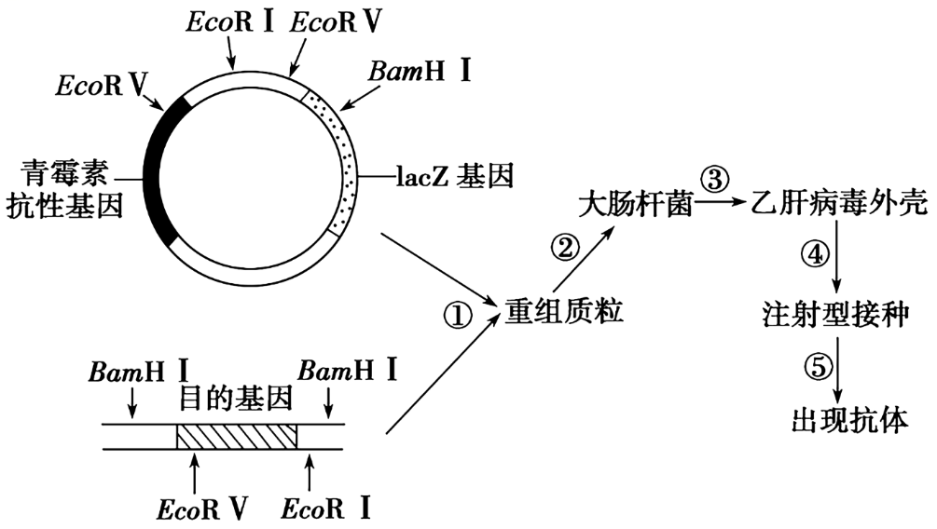
A. 过程①中目的基因和载体重组的效率与载体和目的基因的浓度及比例等有关
B. 过程②需要在培养基中加青霉素和X-gal以获得呈蓝色的大肠杆菌菌落
C. 大肠杆菌是否成功表达出乙肝病毒外壳，可用抗原—抗体杂交法进行检测
D. 该基因工程疫苗不会出现乙肝病毒感染和增殖的情况，安全性高
【答案】B
【解析】
【分析】1、题图过程①表示获取目的基因，构建重组质粒，②表示将重组质粒导入受体细胞并筛选，③表示转基因大肠杆菌表达乙肝病毒外壳，④表示将乙肝病毒外壳作为疫苗接种，⑤表示疫苗受试者体内出现抗体的过程。
2、基因工程技术的基本步骤：(1)目的基因的获取：方法有从基因文库中获取、利用PCR技术扩增和人工合成。(2)基因表达载体的构建：是基因工程的核心步骤，基因表达载体包括目的基因、启动子、终止子和标记基因等。(3)将目的基因导入受体细胞：根据爱体细胞不同，导入的方法也不一样。将目的基因导入植物细胞的方法有农杆菌转化法、基因枪法和花粉管通道法；将目的基因导入动物细胞最有效的方法是显微注射法；将目的基因导入微生物细胞的方法是感受态细胞法。(4)目的基因的检测与鉴定：分子水平上的检测：检测转基因生物染色体的DNA是香插入目的基因：DNA分子杂交技术；检测目的基因是否转录出了mNA：分子杂交技术；检测目的基因是否翻译成蛋白质：抗原-抗体杂交技术，个体水平上的鉴定：抗虫鉴定、抗病鉴定、活性鉴定等。
【详解】A、①获取目的基因，构建重组质粒过程中，增加载体和目的基因的浓度及比例，可以增加目的基因与质粒碰撞机会，提高目的基因和载体重组的效率，A正确；
B、过程表②示将重组质粒导入受体细胞，培养基中加青霉素和X-gal可以用于筛选含有重组质粒的大肠杆菌，BamHI和EcoRI由于破坏了质粒中LacZ基因，却保留了青霉素抗性基因，故白色的大肠杆菌菌落才为所需菌落，B错误；
C、乙肝病毒外壳为蛋白质，可用抗原—抗体杂交法检测大肠杆菌是否成功表达出乙肝病毒外壳，C正确；
D、基因工程疫苗由于只利用了乙肝病毒的外壳，不含其遗传物质，所以不能完成病毒的增殖和感染，D正确。
故选B。
16. 已知水稻的耐旱与不耐旱、抗倒伏和倒伏、高产和中产是3对相对性状，分别由3对等位基因（A/a、B/b、C/c）控制，且遵循自由组合定律。现有一个不耐旱、抗倒伏、高产的纯合品系与耐旱、倒伏、中产的纯合品系进行杂交（正反交），F₁全为耐旱、抗倒伏、中产。让F₁自交，F₂中不耐旱、倒伏、高产植株占1/56。下列有关说法，肯定错误的是（ ）
A. 存在致死现象，可能是ABC雄配子发生致死
B. F₂耐旱、抗倒伏、高产植株中纯合子占1/9
C. 将F₁进行测交，后代中耐旱、倒伏、中产的植株1/7
D. 将F₁进行测交，后代不产生不耐旱、倒伏、高产的植株
【答案】D
【解析】
【分析】已知水稻有3对相对性状，分别由3对等位基因控制且遵循自由组合定律。通过纯合品系杂交得到F₁ 全为耐旱、抗倒伏、中产， F₂中不耐旱、倒伏、高产植株占1/56 。 据此推测存在配子致死现象。
【详解】 A 、假设存在致死现象，如果是ABC雄配子发生致死 。根据自由组合定律， F₁ （AaBbCc）自交，正常情况下产生的配子为ABC:ABc:aBc:Abc：aBC:aBc:abC:abc=1:1:1:1:1:1:1:1 。若ABC 雄配子致死，那么雄配子的比例就会发生变化，会影响后代的比例，有可能导致F₂中不耐旱、倒伏、高产（aabbcc ）植株占 1/56，A错误；
B、 F₁ （AaBbCc）自交， F₂中耐旱、抗倒伏、高产(A-B-cc）植株为子一代的雌配子（1/2_ _c、1/4_Bc、1/8ABc、1/4A_c）分别与雄配子（1/7ABc、1/7Abc、1/7abc、1/7aBc）依次结合出现的，故子二代的A-B-cc=1/7×1/2+1/7×1/4+1/7×1/8+1/7×1/4=9/56，其中纯合子（AABBcc ）的比例为1/56 ，所以耐旱、抗倒伏、高产植株中纯合子占1/9 ，B错误；
C 、 F₁ （AaBbCc）测交（ aabbcc），ABC雄配子发生致死，则 F₁ （AaBbCc）只能产生7种配子，后代中耐旱、倒伏、中产的植株1/7，C错误；
D 、 F₁ （AaBbCc）测交（ aabbcc），由于F₂ 中不耐旱、倒伏、高产植株占1/56 ，存在特殊情况（如配子致死等），若ABC 雄配子致死，，后代会产生不耐旱、倒伏、高产（aabbcc）的植株，D正确。
故选D。
二、非选择题：本大题共5小题，共60分。
17. 柑橘是广西北部山区主要的经济作物。为研究不同遮阴程度以及施肥处理对柑橘幼苗光合特性形成产生的影响，我区农业研究所选用生长状况等相同的柑橘幼苗进行了以下4组实验：A1组—25%遮阴，A2组—50%遮阴，A3组—25%遮阴和施肥，CK组（对照组）—全光照但未施肥，并实施处理一段时间。最后将这4组柑橘进行光合特性测定，获得的有关数据如下表所示。请回答下列问题：
组别 | 光饱和点/（μmol·m⁻²·s⁻¹） | 光补偿点/（μmol·m⁻²·s⁻¹）
A1 | 783.75 | 11.91
A2 | 947.51 | 8.96
A3 | 1622.67 | 11.92
CK | 1489.25 | 10.23

（1）柑橘叶肉细胞在光补偿点时，产生ATP的细胞结构有________。光补偿点是反映柑橘利用________（选填“强光”或“弱光”）能力的重要指标。
（2）当达到光饱和点之后，柑橘叶肉细胞消耗的CO₂量________（选填“大于”“等于”或“小于”）其产生的CO₂量。
（3）50%遮阴处理的柑橘幼苗，在某光照强度下，测得其净光合速率为零。若同样的光照强度下，25%遮阴处理的柑橘幼苗，其有机物的干重会________。结合以上信息，判断理由是________________。
（4）该实验小组进一步研究发现，遮阴条件下施肥能更好地促进幼苗中叶绿素的合成，从而影响柑橘对光能的利用。从以上几组幼苗中选择合适的素材，设计实验思路验证该结论。实验思路：__________。
【答案】（1） ①. 叶绿体、线粒体和细胞质基质 ②. 弱光
（2）大于 （3） ①. 减少 ②. 柑橘幼苗在50%遮阴条件下，光照强度为光补偿点，分析表中数据可知，A2组的光补偿点低于A1组的，在此光照强度下，A1组的净光合速率小于零，不能积累有机物
（4）取等量A1组和A3组油丹幼苗相同部位的叶片，进行色素的提取与分离实验，再比较两组滤纸条上黄绿色和蓝绿色两条色素带的宽度
【解析】
【分析】本实验研究不同遮阴条件及施肥处理对油丹幼苗光饱和点（光合速率达到最大时的光照强度）和光补偿点（净光合速率为零时的光照强度）的影响。从表格中的数据看出，在两层遮阳网的条件下，光补偿点降低，而饱和点增加；将A3和A1比较，发现施加肥料后，光补偿点基本不变，而饱和点增加。
【小问1详解】
处于光补偿点对应条件下时，植物的净光合速率为零，叶肉细胞同时进行光合作用和呼吸作用，其合成ATP的场所有叶绿体、线粒体和细胞质基质。光补偿点即净光合速率为零时的光照强度，能反映植物利用弱光的能力。
【小问2详解】
当达到光饱和点之后，柑橘叶肉细胞光合作用速率大于呼吸作用速率，光合作用消耗的CO₂，呼吸作用产生CO₂，所以消耗的CO₂量大于其产生的CO₂量。
【小问3详解】
由表中数据可知，A2组幼苗的光补偿点低于A1组幼苗的，说明其利用弱光的能力更强。由题干中某光照强度下，柑橘幼苗50%遮阴处理条件下，净光合速率为零，可判断此时光照强度为光补偿点。若在此条件下用25%遮阴处理，则此时的光照强度低于光补偿点，净光合速率小于零，不能积累有机物，使幼苗有机物干重减少。
小问4详解】
分析A3组与A1组的数据，A3组的光饱和点明显高于A1组的，因此施肥会提高油丹幼苗对光能的利用率。若要验证施肥是否能促进叶绿素的合成，则可以选择A3组与A1组的柑橘幼苗叶片，提取色素并采用纸层析法分离色素，再比较滤纸条上的两条绿色色素带的宽度。
18. 红树植物健康生长需要适宜的淹水环境和盐度。随着底泥的淤升，某地湿地红树林生境陆化严重，红树植物长势变差。
（1）某地湿地红树林优势种为秋茄，平均树高约7米，林下有零星分布的桐花树。该湿地所有生物构成一个_____。秋茄与桐花树高低错落，体现了生物群落具有_____结构，有利于_____。
（2）通过周期性补水，模拟秋茄林的淹水生态环境，在研究区域的秋茄林内设置3个补水组样方和3个对照组样方，对照组的处理是_____。处理相应时间后，采用_____取样，测量底泥的理化性质如下表所示：
 | 含水率/% | 盐度/%
对照组平均值 | 40．20±4．10 | 1．89±0．37
补水组平均值 | 42．46±3．20 | 2．12±0．45
补水对秋茄林具有修复作用，推测该区红树植物秋茄长势变差的主要原因是_____。
（3）研究秋茄林补水修复的意义是_____。
【答案】（1） ①. （生物）群落 ②. 垂直 ③. 提高利用阳光等环境资源的能力
（2） ①. 无周期性补水（不补水） ②. 取样器 ③. 随着底泥的淤升，秋茄林发生淹水的次数减少，导致底泥中含水量与无机盐含量较低，导致秋茄长势变差
（3）为陆化（退化）红树林的生态修复提供了依据与修复的措施
【解析】
【分析】1、群落空间结构包括垂直结构和水平结构，垂直结构最显著的特征是分层现象，即在垂直方向分成许多层次。群落的水平结构主要表现特征是镶嵌性。
2、分析表格：本实验自变量是探究周期性补水对植物生长的影响，与对照组相比，补水组含水量和盐度增加。
【小问1详解】
同一地点所有的生物构成一个生物群落；植物之间高低错落，构成了群落的垂直结构，有利于提高利用阳光等环境资源的能力。
【小问2详解】
本实验自变量是探究周期性补水对植物生长的影响，所以实验组的处理是进行周期性补水，而对照组的处理是无周期性补水或不补水；处理相同的时间后，用取样器取样；表格中的数据表明在没有补水的条件下，含水量和盐度降低，所以该区红树植物秋茄长势变差的主要原因是随着底泥的淤升，秋茄林发生淹水的次数减少，导致底泥中含水量与无机盐含量较低，导致秋茄长势变差。
【小问3详解】
根据以上的信息，研究补水修复的意义是为陆化（退化）红树林的生态修复提供了依据与修复的措施。
【点睛】本题以红树林的秋茄为材料考查恢复生态学的知识，考生需要熟记群落演替的知识，结合光合作用进行解答，难度中等。
19. 2023年诺贝尔生理学或医学奖授予了科学家卡塔琳·卡里科和德鲁·魏斯曼，以表彰他们发现核苷碱基修饰可消除机体对mRNA的天然免疫原性，协助研究出高效抗新型冠状病毒的mRNA疫苗，挽救了数百万人的生命。他们在研究中遇到的难题是mRNA在体内会很快被降解，只能翻译产生少量的蛋白质，另外，体外合成的未修饰的mRNA疫苗进入机体后会被树突状细胞识别为外来异物引起强烈免疫反应。回答以下问题。
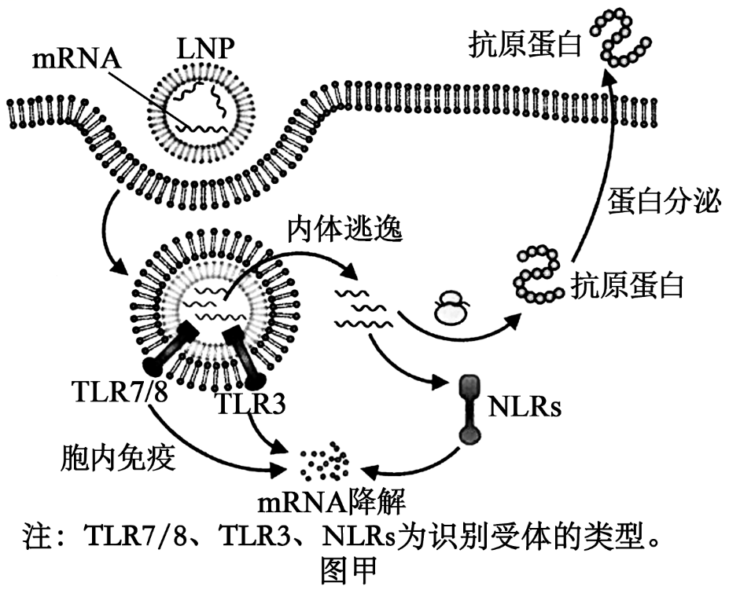
（1）人体抵御外来新冠病毒攻击体现了免疫系统的__________功能。其中树突状细胞在免疫反应中的作用是_________________。
（2）脂质纳米颗粒（LNP）技术能使mRNA疫苗不易被降解而发挥更高效的作用。结合图甲可知mRNA—LNP以________的方式进入靶细胞，一部分mRNA能从内体小泡逃逸，合成抗原蛋白，分泌到细胞外参与激活B细胞，产生相应的抗体和________，从而提高对新冠病毒的免疫力；一部分mRNA若未实现逃逸，则________会被识别，使mRNA被降解；若逃逸成功也需逃避________的识别，以免被降解。
（3）针对mRNA疫苗易引发强烈免疫反应问题，科学家用假尿嘧啶核苷（ψ，碱基尿嘧啶不变，只是尿嘧啶的C—5连接到核糖上）代替尿嘧啶核苷（U，碱基尿嘧啶的N—1连接到核糖上），产生碱基修饰的mRNA。与未修饰的RNA疫苗相比，碱基修饰的mRNA疫苗作用效果更好，最可能的原因是________________。
（4）LNP和mRNA碱基修饰研究的成功为抗癌提供了新思路，可以通过一种叫做“癌症疫苗”的疗法来实现。请结合上述抗新型冠状病毒mRNA疫苗的应用，说说抗癌症mRNA疫苗设计的总体思路________________。
【答案】（1） ①. 免疫防御 ②. 吞噬、处理、呈递抗原
（2） ①. 胞吞 ②. 记忆细胞（记忆B细胞） ③. TLR7/8、TLR3 ④. NLRs
（3）碱基修饰的mRNA，不会引起免疫系统攻击，同时使蛋白质表达量增加，能更好地激活B细胞，产生更多的对应抗体和记忆细胞，达到更好地预防效果
（4）通过LNP使mRNA疫苗避免被降解，并对mRNA疫苗进行碱基修饰避免发生炎性反应，同时通过编码肿瘤相关抗原来激活机体内的抗肿瘤免疫反应，诱导强大的细胞毒性T细胞杀死癌细胞
【解析】
【分析】体液免疫：病原体可以直接和B细胞接触，树突状细胞作为抗原呈递细胞，可对抗原进行加工、处理后呈递至辅助性T淋巴细胞，随后在抗原、激活的辅助性T细胞表面的特定分子双信号刺激下，B淋巴细胞活化，再接受细胞因子刺激后增殖分化成记忆细胞和浆细胞，浆细胞产生抗体，和病原体结合。
【小问1详解】
免疫系统有三大功能，防御、自稳与监视，对外来病毒（病原体），是一种防御功能；树突状细胞可以吞噬、处理和呈递抗原。
【小问2详解】
从图示中可以看出，mRNA-LNP是通过胞吞进入靶细胞，mRNA合成的抗原蛋白，激活的是记忆B细胞和浆细胞；未逃逸的，将被TLR7/8、TLR3识别后，被相关酶降解。
【小问3详解】
碱基修饰mRNA，不会引起免疫系统攻击，同时使蛋白质表达量增加，能更好地激活B细胞，产生更多的对应抗体和记忆细胞，达到更好地预防效果，因此，未修饰的RNA疫苗相比，碱基修饰的mRNA疫苗作用效果更好。
【小问4详解】
脂质纳米颗粒（LNP）技术能使mRNA疫苗不易被降解而发挥更高效的作用，抗癌症mRNA疫苗设计的总体思路为：通过LNP使mRNA疫苗避免被降解，并对mRNA疫苗进行碱基修饰避免发生炎性反应，同时通过编码肿瘤相关抗原来激活机体内的抗肿瘤免疫反应，诱导强大的细胞毒性T细胞杀死癌细胞。
20. 大肠杆菌一般是将葡萄糖作为碳元素的来源。但是当环境中没有葡萄糖而有乳糖时，大肠杆菌的基因就会迅速表达出与乳糖代谢有关的3种酶：一种是β—半乳糖苷透过酶，它促使乳糖通过细胞膜进入细胞；另一种是β—半乳糖苷酶，催化乳糖水解成半乳糖和葡萄糖；第三种是β—半乳糖苷转乙酰基酶。在这3种酶的作用下，大肠杆菌就能够将乳糖分解成葡萄糖和半乳糖并加以利用。而当大肠杆菌生活的环境中没有乳糖时，大肠杆菌的基因就不会表达出有关酶。过程见下图所示，请回答有关问题。
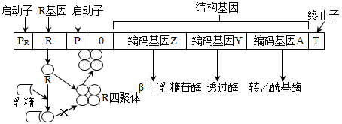
（1）终止子是___________，其位于结构基因的________。
（2）大肠杆菌的P_{R}启动子________（选填“属于”或“不属于”）诱导型启动子，理由是___________。
（3）大肠杆菌中，Z、Y和A基因转录形成的是__________（选填“1条”“2条”或“3条”）mRNA，依据是______________。
（4）当环境中存在乳糖时，大肠杆菌的乳糖操纵子的调节机制可维持细胞中结构基因表达产物水平的相对稳定，此过程属于________（选填“正反馈”或“负反馈”）调节，理由是_______________。
【答案】（1） ①. 有特殊序列结构的DNA片段 ②. 下游
（2） ①. 不属于 ②. 乳糖并不影响RNA聚合酶结合Pr启动子，R基因正常表达
（3） ①. 1条 ②. 这3个基因共用同1个启动子和终止子
（4） ①. 负反馈 ②. 乳糖与R结合，使之不能与O结合，从而使结构基因能够表达，生成三种相关酶；β-半乳糖苷酶促进乳糖水解后，又使上述过程减弱
【解析】
【分析】如图：R基因表达出R，没乳糖时，R形成四聚体，与PO结合，阻遏基因转录。有乳糖时，形不成四聚体，P启动转录，表达基因Z、Y、A。
【小问1详解】
终止子是相当于一盏红色信号灯，使转录在所需要的地方停下来，它位于基因的下游，也是一段有特殊序列结构的DNA片段。
【小问2详解】
当诱导物存在时，才能激活或抑制目的基因的表达，而Pr不需要诱导物存在就能正常表达R基因。
【小问3详解】
3个基因共用同1个启动子和终止子，最终转录产生1条mRNA。
【小问4详解】
乳糖与R结合，使之不能与O结合，从而使结构基因能够表达，生成三种相关酶；β-半乳糖苷酶促进乳糖水解后，又使上述过程减弱。这个过程属于负反馈调节过程。
21. 干细胞在再生医学领域有巨大的应用前景，如骨髓移植，神经损伤性疾病、肌萎缩症、阿尔茨海默综合症等疾病的治疗方面。2022年8月日本东京医科齿科大学进行了将可分化为软骨的滑膜干细胞进行移植，实现半月板再生的实验。移植手术流程如下图，请回答下列问题：
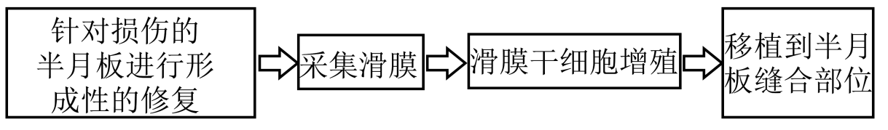
（1）采集滑膜时，最好采集患者自体的组织，这是因为在后期进行干细胞移植后________。进行滑膜干细胞培养时，需要用________________酶将采集到的滑膜组织块分散成单个细胞，然后用培养液将分散的细胞稀释制成________后放入培养瓶内进行培养，培养瓶中的细胞进行有丝分裂，数量不断增多，当贴壁细胞分裂生长到表面相互接触时，细胞就会停止分裂增殖，这种现象称为细胞的________。
（2）滑膜干细胞培养所用的培养基是合成培养基，通常需加入________等天然成分。细胞培养所需的气体主要有O₂和CO₂，其中O₂的主要作用是___________。
（3）最典型的干细胞为胚胎干细胞，是由________分离出来的一类细胞。然而，科学家还可以通过体外诱导来获得类似胚胎干细胞的一种细胞，称为诱导多能干细胞。诱导多能干细胞比胚胎干细胞更有应用前景，理由是___________________。
【答案】（1） ①. 避免免疫排斥反应 ②. 胰蛋白酶或胶原蛋白酶 ③. 细胞悬液 ④. 接触抑制
（2） ①. 血清、血浆 ②. 维持细胞的有氧呼吸
（3） ①. 早期胚胎或原始性腺 ②. 诱导过程无须破坏胚胎，并且可以避免免疫排斥反应
【解析】
【分析】干细胞移植是一种医学技术，通过将健康的干细胞移植到患者体内，使其在患者体内自我分裂、自我繁殖、自我分化成熟，从而成为人体所需的细胞。干细胞具有自我更新、多向分化和再生能力。
【小问1详解】
为避免干细胞移植后产生免疫排斥反应，采集滑膜时，最好采集患者自体的组织。利用胰蛋白酶或胶原蛋白酶可将动物组织分散成单个细胞，然后用培养液将分散的细胞稀释制成细胞悬液后放入培养瓶内进行培养。培养瓶中当贴壁细胞分裂生长到表面相互接触时，细胞就会停止分裂增殖，这种现象为细胞的接触抑制。
【小问2详解】
在动物细胞培养时，为了防止杂菌污染，需要在培养液中加入一定的抗生素；在使用合成培养基时，通常还需加入血清、血浆等一些天然成分。‌细胞培养所需的O2的主要作用是维持细胞的有氧呼吸，O₂是细胞进行有氧呼吸的必要条件，为细胞提供能量。
【小问3详解】
胚胎干细胞来源于原始性腺或早期胚胎。诱导多能干细胞比胚胎干细胞更有应用前景，理由是诱导过程无须破坏胚胎，并且可以避免免疫排斥反应。诱导多能干细胞通过体外诱导分化细胞获得，具有与胚胎干细胞相似的多功能性，但避免了使用胚胎干细胞时的一些伦理和实际问题。

